Практическая работа №1
Техническое задание
Тема 2: Планировщик обслуживания электрооборудования

1. Назначение проекта
Проект предназначен для планирования обслуживания электрооборудования. Система должна хранить оборудование, создавать задачи осмотра и ремонта, а также отслеживать текущий статус работ.

2. Описание предметной области
На производстве оборудование требует планового обслуживания. Если работы вести без единой системы, сложно контролировать сроки, приоритеты и ответственных. Приложение позволяет свести эти данные в один интерфейс.

3. Пользователи системы
- Техник - создаёт задачи обслуживания.
- Инженер - контролирует статус выполнения.
- Ответственный по участку - добавляет оборудование и ведёт карточки объектов.

4. Функциональные требования
- Добавление оборудования.
- Создание задачи обслуживания.
- Просмотр списка задач.
- Фильтрация задач по статусу.
- Поиск по оборудованию и описанию.
- Перевод задачи в работу.
- Закрытие выполненной задачи.
- Получение списка задач через JSON API.

5. Нефункциональные требования
- Проект должен работать локально на учебном компьютере.
- Интерфейс должен быть удобным для просмотра задач.
- Хранение данных должно выполняться в SQLite.
- Структура проекта должна быть разделена на сервер, клиент и базу данных.

6. Технологический стек
Технология | Назначение
Python | Основной язык приложения.
Flask | Маршруты и HTML-рендеринг.
SQLite | Хранение оборудования и задач.
HTML | Структура интерфейса.
CSS | Оформление интерфейса и карточек задач.

7. Макет интерфейса
Интерфейс содержит статистику, форму добавления оборудования, форму создания задачи обслуживания, фильтр и список карточек задач.
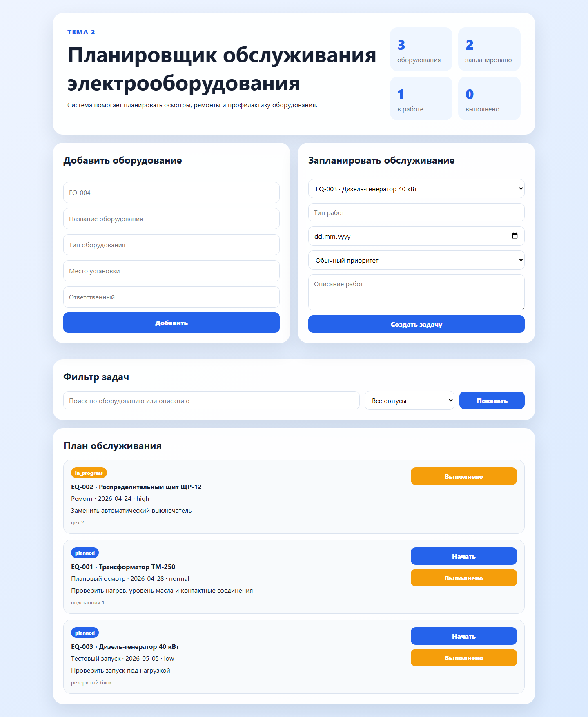
Блок интерфейса | Назначение
Статистика | Количество оборудования и задач по статусам.
Форма оборудования | Добавление нового оборудования.
Форма обслуживания | Создание новой задачи.
Фильтр | Поиск и фильтрация списка задач.
Карточки задач | Просмотр данных и кнопки смены статуса.

8. Предварительное описание API
Метод и путь | Параметры | Назначение | Ответ
GET / | status, search | Открывает главную страницу. | HTML.
POST /equipment | inventory_number, name, equipment_type, location, responsible | Добавляет оборудование. | Redirect.
POST /tasks | equipment_id, task_type, planned_date, priority, description | Создаёт задачу обслуживания. | Redirect.
POST /tasks/<id>/start | id в URL | Переводит задачу в работу. | Redirect.
POST /tasks/<id>/complete | id в URL | Завершает задачу. | Redirect.
GET /api/tasks | status, search | Отдаёт список задач. | JSON.

9. Модель данных
equipment (1) -> (many) maintenance_tasks

Таблица equipment
Поле | Тип | Описание
id | INTEGER | Первичный ключ.
inventory_number | TEXT | Уникальный номер.
name | TEXT | Название оборудования.
equipment_type | TEXT | Тип оборудования.
location | TEXT | Место установки.
responsible | TEXT | Ответственный.
status | TEXT | active, service, stopped.

Таблица maintenance_tasks
Поле | Тип | Описание
id | INTEGER | Первичный ключ.
equipment_id | INTEGER | Ссылка на equipment.id.
task_type | TEXT | Тип обслуживания.
planned_date | TEXT | Плановая дата.
priority | TEXT | Приоритет.
description | TEXT | Описание работ.
status | TEXT | planned, in_progress, done.
completed_at | TEXT | Дата завершения.

10. Ссылка на репозиторий
https://github.com/Zefir004/electrical-maintenance-planner-app

11. Вывод
Техническое задание описывает учебную систему для учёта и планирования обслуживания электрооборудования. Оно соответствует текущему коду проекта и показывает, как связаны интерфейс, маршруты и база данных.

